

攀枝花学院计算机网络工程实训报告

[邮件服务配置]

学生姓名： 杨雪梅
学生学号： 200710802043
院（系）： 计算机学院
年级专业 2007级信息与计算科学
指导教师：

二〇一〇年六月

摘要

电子邮件，简称电邮，来自英文单词Electronic mail（即E-mail），是指通过网络传输介质电子通讯系统进行书写、发送和接收的信件。介于书信、电话和传真之间的电子信息传送方式，它也是互联网上最基本的功能之一。随着信息技术的发展以及电子邮件系统功能的日益强大，其应用领域已得到较大的拓展。与此同时Winmail作为邮件服务器软件，已被广泛应用于Internet各种操作系统的服务器中。本文结合邮件服务器的工作原理和工作机制，用网络上的winmail邮件软件，实现了一个基于windows xp局域网的电子邮件系统。

关键字 邮件系统，Windows XP，Winmail电子邮件系统

- 前言

随着网络通讯技术的不断发展，E-mail使用得越来越频繁，它是Internet中最为流行的一种通信形式，是一种通过网络与其他用户进行联系的简便、迅速、廉价的现代通讯方式。它不但可以传送文本，还可以传递多媒体信息，如图像、声音等。本文通过电子邮件形成技术过程等方面以Microsoft Windows XP操作系统为平台，分析了邮件服务器的工作原理和工作机制以及在基于该操作系统环境下实现了局域网的电子邮件系统。
1.1 电子邮件发展简介
电子邮件来源于专有电子邮件系统。早在Internet流行以前很久，电子邮件就已经存在了，是在主机-多终端的主从式体系中从一台计算机终端向另一计算机终端传送文本信息的相对简单的方法而发展起来的。经历了漫长的过程之后，它现在已经演变成为一个更加复杂并丰富得多的系统，可以传送声音、图片、图象、文档等多媒体信息，以至于如数据库或账目报告等更加专业化的文件都可以电子邮件附件的形式在网上分发。现在，电子邮件已成为许多商家和组织机构的生命血脉。用户可以通过电子邮件讨论会进行项目管理，并且有时要根据快速，或洲际的电子邮件信息交换进行重要的决策行动。
1.2 电子邮件发展趋势
免费电子邮箱早已不新鲜，近几年中，邮箱市场的争夺战，基于有些运营商的优势所推出的邮箱不仅免费、无限量，还是移动的，相信随着3G的到来，手机上网速度的提升将更有助于推动移动邮箱的发展，会有越来越多的用户在享受传统邮箱的互联网邮件功能同时，加入体验移动邮箱的短信、彩信、邮件到达通知等移动特色服务的行列。

2 电子邮件技术介绍

2.1 电子邮件系统组成
电子邮件系统由用户代理（User Agent）、输出队列(Outgoing Queue)，报文传输代理(Message TransferAgent)和邮箱(MailBox)组成。各部分之间的关系如图图2-1所示。
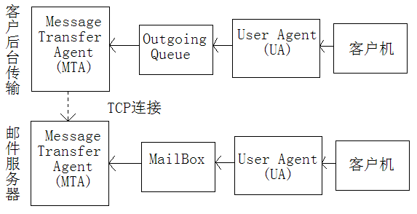

图2-1 电子邮件系统构建

2.2 电子邮件常用协议
2.2.1 SMTP协议工作原理
SMTP，全称Simple Message Transfer Protocol，中文名为简单邮件传输协议，工作在TCP/IP层次的应用层。SMTP采用Client/Server工作模式，默认使用TCP 25端口，提供可靠的邮件发送服务。下面介绍其工作原理：
（1）客户端使用TCP协议连接SMTP服务器的25端口；
（2）客户端发送HELO报文将自己的域地址告诉给SMTP服务器；
（3）SMTP服务器接受连接请求，向客户端发送请求账号密码的报文；
（4）客户端向SMTP服务器传送账号和密码，如果验证成功，向客户端发送一个OK命令，表示可以开始报文传输；
（5）客户端使用MAIL命令将邮件发送者的名称发送给SMTP服务器；
（6）SMTP服务器发送OK命令做出响应；
（7）客户端使用RCPT命令发送邮件接收者地址，如果SMTP服务器能识别这个地址，就向客户端发送OK命令，否则拒绝这个请求；
（8）收到SMTP服务器的OK命令后，客户端使用DATA命令发送邮件的数据。
（9）客户端发送QUIT命令终止连接。
SMTP提供了一种邮件传输机制，当接收方和发送方都在一个网络上时，可以把邮件直接传给对方；当双方不在同一个网络上时，需要通过一个或几个中间服务器转发。SMTP在发送方和接收方之间建立双向通信渠道后双方就可以开始通信了。SMTP的工作流程如图2.1所示：
发送命令
处理回复
发送命令
处理回复
处理命令
发送回复
处理命令
发送回复
发送方SMTP
接收方SMTP
图2.1 SMTP工作流程图

目前使用的SMTP协议时存储转发协议，意味着其允许邮件通过一系列的服务器发送到最终目的地。服务器在一个队列中存储到达的邮件，等待发送到下一个目的地。拂过下游的服务器暂时不可用，MTA就暂时在队列中保存信件，并在以后尝试发送。SMTP传送邮件的过程如图2.2所示：

MUA
MTA
MTA
MTA
MDA
邮箱
队列
队列
队列
图2.2 SMTP传送邮件过程示意图

2.2.3 POP3工作原理
（1）客户端使用TCP协议连接邮件服务器的110端口；
（2）客户端使用USER命令将邮箱的账号传给POP3服务器；
（3）客户端使用PASS命令将邮箱的账号传给POP3服务器；
（4）完成用户认证后，客户端使用STAT命令请求服务器返回邮箱的统计资料；
（5）客户端使用LIST命令列出服务器里邮件数量；
（6）客户端使用RETR命令接收邮件，接收一封后便使用DELE命令将邮件服务器中的邮件置为删除状态；
（7）客户端发送QUIT命令，邮件服务器将设置为删除标志的邮件删除，连接结束

3 Microsoft Windows XP电子邮件系统设计

3.1需求分析
根据设计的需要，结合Microsoft Windows XP系统的特点以及电子邮件系统必须具备的功能，我们预计可以达到如下要求和技术指标。
（1）支持 POP3，SMTP/ESMTP 协议。
（2）具有邮件的发送，抄送，暗送，编辑，删除，转发，回复，接收，显示邮件头，显示邮件内容等功能。支持多人发送和接收。
（3）提供收发邮件的中英文支持，并支持多种字体。
（4）为方便用户使用，需要预先设定常用的 POP3，SMTP／ESMTP 邮件服务器的地址，提供用户选择，对于不常用的 POP3 和 SMTP 邮件服务器，用户可以自行设定。
（5）提供域名解析功能，邮件服务器的地址可以用 IP 地址输入或者域名输入两种方式。
（6）支持 MIME 协议，提供多种编码解码。
（7）支持收发附件，附件可保存在 U 盘和 SD 卡中。发送可以来源于 U 盘或 SD 卡的附件。
（8）根据邮件的头信息，查看和删除指定邮件的邮件内容，如果邮件有附件也可以选择是否接收并保存附件到用户的U盘或者SD卡，这样就极大的减少了在线时间，给用户带来极大的方便。
（9）存储空间小，运行时占用内存小，响应速度快。
（10）离线写信和离线处理(包括编辑和删除)邮件，减少在线时间，降低用户收发 Email时使用的成本。
（11）IPv4 和 IPv6 具有互操作性，便于升级和维护。
（12）中英文界面切换功能。
（13）由于面向公众，电子邮件系统不保存邮件副本以及发送者任何私人信息，关闭邮件系统，用户信息和资料立即被删除。
（14）给用户提供友好的图形用户界面，提供主界面窗口（用户名输入以及邮件服务器地址输入，常用邮件服务器列表等），发送窗口，发送附件窗口，转发窗口，收件窗口1（显示邮件头信息），收件窗口2（显示邮件内容），保存附件窗口方便用户操作，并有说明和帮助文档。

3.2运行环境
1. 硬件配置 至少Intel Pentium以上CPU, 硬盘2G, 内存128M。
2. 软件要求 Win mail的安装必需具备以下条件：
1）要用来做Mail服务器的服务器最少要达到中等服务器需求。
2）Mail服务器必需运行Windows操作系统。
3）该操作系统必需安装IIS 6.0或以上版本。
4）该操作系统最好安装.NET Framework 2.0或以上版本。
5）该操作系统必需安装PHP 扩展访问 。
6）该操作系统时间必需和internet上的时间相同。

4 电子邮件系统的实现

4.1 安装准备
需要的软件：Winmai server, Outlook
如果没有 Winmail Server 安装包，可以到http://www4.magicwinmail.com/download.php去下载最新的安装程序； 如果想要服务器可以给 Internet 上的其他信箱发信（如: test@sina.com），必须保证要安装的服务器可以联接 Internet，并设置了可用的 DNS；如果想要接收来自 Internet 的邮件，必须要拥有 Internet 上的合法域名（如：ourcompany.com），并将此域名MX解析到您的邮件服务器IP地址。如果没有固定的IP地址,可以采用第三方软件（如花生壳）进行解析。

4.2 安装软件
安装winmail.zip (Winmail Server 4.7(Build 0217)
在安装过程中和一般的软件类似，下面只给一些要注意的步骤，如安装组件、安装目录、运行方式以及设置管理员的登陆密码等。
1）开始安装
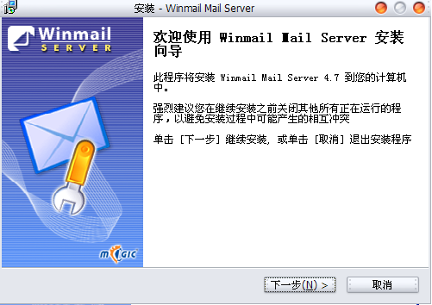
图4-1 安装程序欢迎画面。
2）选择安装目录
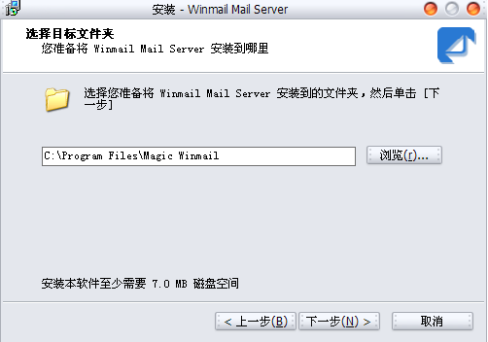
图4-2 选择安装目录, 注意请不要用中文目录。

3）选择安装组件
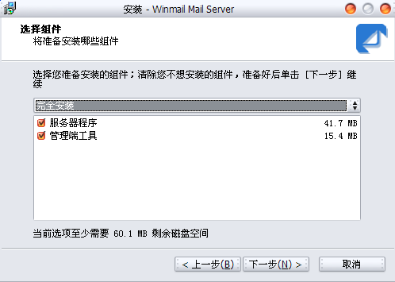
图4-3 选择安装组件
Winmail Server 主要的组件有服务器城西和管理端工具两部分。服务器程序主要是完成 SMTP, POP3, ADMIN, HTTP 等服务功能；管理工具主要是负责设置邮件系统，如设置系统参数、管理用户、管理域等等。
4）选择附加任务
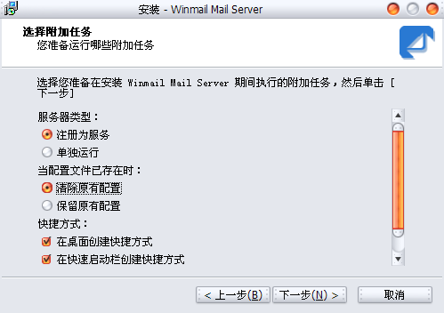
图4-4 选择运行方式、是否覆盖配置文件
服务器核心运行方式主要有两种：作为系统服务运行和单独程序运行。以系统服务运行仅当操作系统平台是Windows NT4、Windows 2000、Windows XP以及Windows 2003时，才能有效；以单独程序运行适用于所有的Win32操作系统。同时在安装过程中，如果是检测到配置文件已经存在，安装程序会让选择是否覆盖已有的配置文件， 升级时要选择"保留原有设置"。

5）设置密码
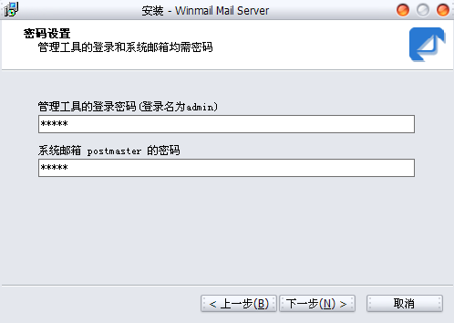
图4-5 设置管理员和系统邮箱密码
在上一步中，如果选择覆盖已有的配置文件或第一次安装，则安装程序还会让输入系统管理员密码和系统管理员邮箱的密码，为安全需设置一个安全的密码，当然以后是可以修改的。
6）安装成功
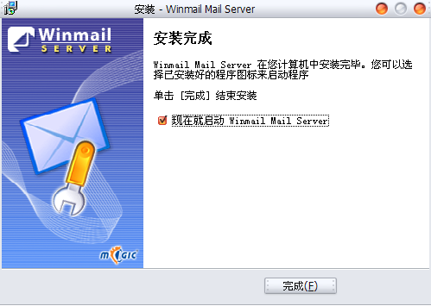
图4-6 安装成功
系统安装成功后，安装程序会让用户选择是否立即运行 Winmail Server 程序。 如果程序运行成功，将会在系统托盘区显示图标；如果程序启动失败，则用户在系统托盘区看到图标，这时用户可以到 Windows 系统的“管理工具”/“事件查看器”查看系统“应用程序日志”，了解 Winmail Server 程序启动失败原因。

4.3 初始化配置
在安装完成后，管理员必须对系统进行一些初始化设置，系统才能正常运行。服务器在启动时如果发现还没有设置域名会自动运行快速设置向导，用户可以用它来简单快速的设置邮件服务器。当然用户也可以不用快速设置向导，而用功能强大的管理工具来设置服务器。
1. 使用快速设置向导设置
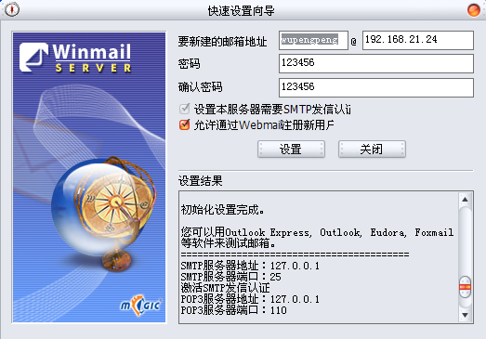
图4-7 快速设置向导
用户输入一个要新建的邮箱地址及密码，点击“设置”按钮，设置向导会自动查找数据库是否存在要建的邮箱以及域名，如果发现不存在向导会向数据库中增加新的域名和新的邮箱，同时向导也会测试 SMTP、POP3、ADMIN、HTTP 服务器是否启动成功。设置结束后，在“设置结果”栏中会报告设置信息及服务器测试信息，设置结果的最下面是也会给出有关邮件客户端软件的设置信息。
为了防止垃圾邮件，强烈建议启用 SMTP 发信认证。启用 SMTP 发信认证后，用户在客户端软件中增加帐号时也必须设置SMTP发信认证。
2. 使用管理工具设置
1）登陆管理端程序 运行 W inmail 服务器程序或双击系统托盘区的图标，启动管理工具。
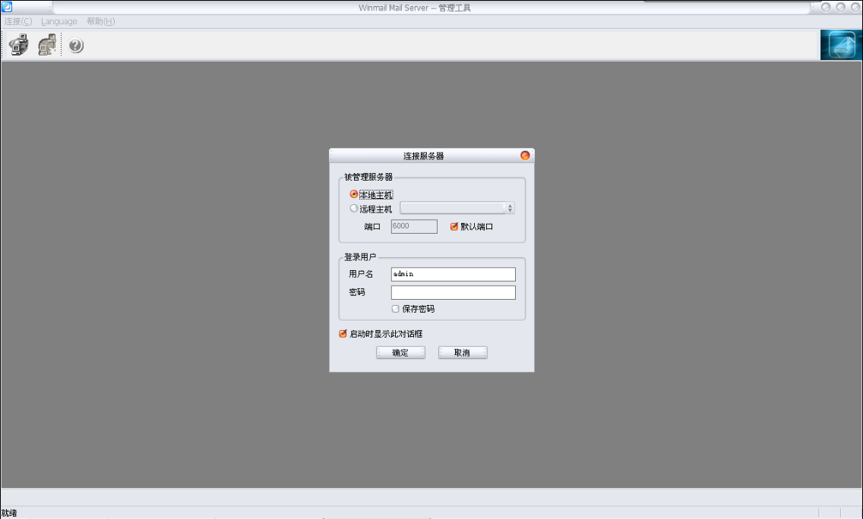
图4-8 管理工具登录
管理工具启动后，用户可以使用用户名(admin)和在安装时设定的密码进行登陆。
2）检查系统运行状态
管理工具登录成功后，使用“系统设置”/“系统服务”查看系统的 SMTP、POP3、ADMIN、HTTP、IMAP、LDAP 等服务是否正常运行。绿色的图标表示服务成功运行。红色的图标表示服务停止。
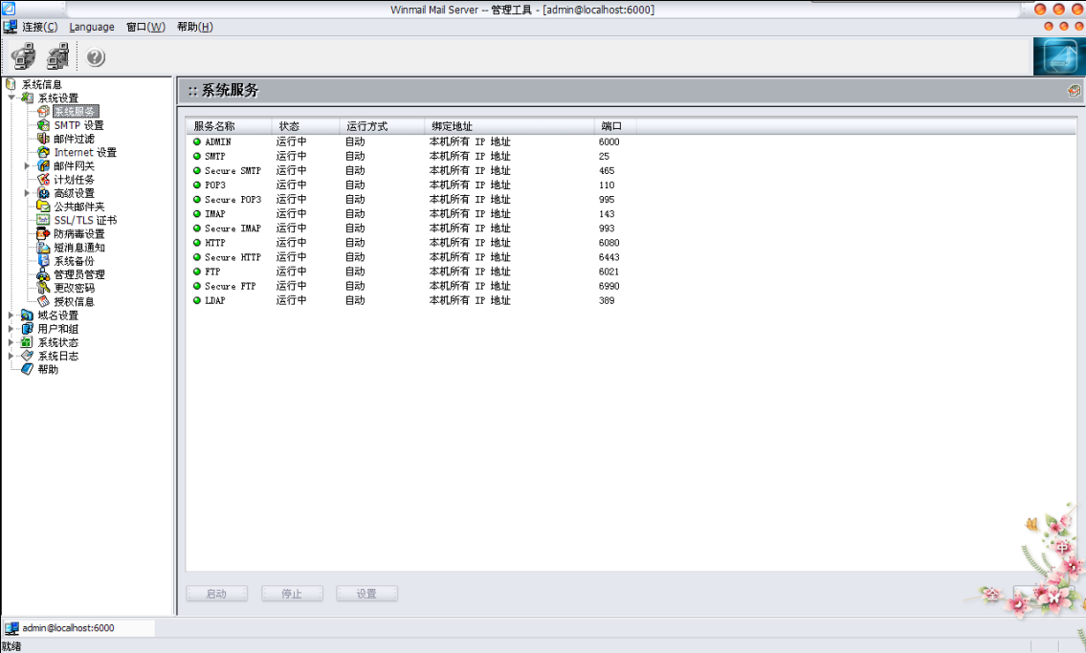
图4-9 查看系统服务
如果发现 SMTP、POP3、ADMIN、HTTP、IMAP或LDAP 等服务没有起动成功，请使用“系统日志”/“SYSTEM”查看系统的启动信息。
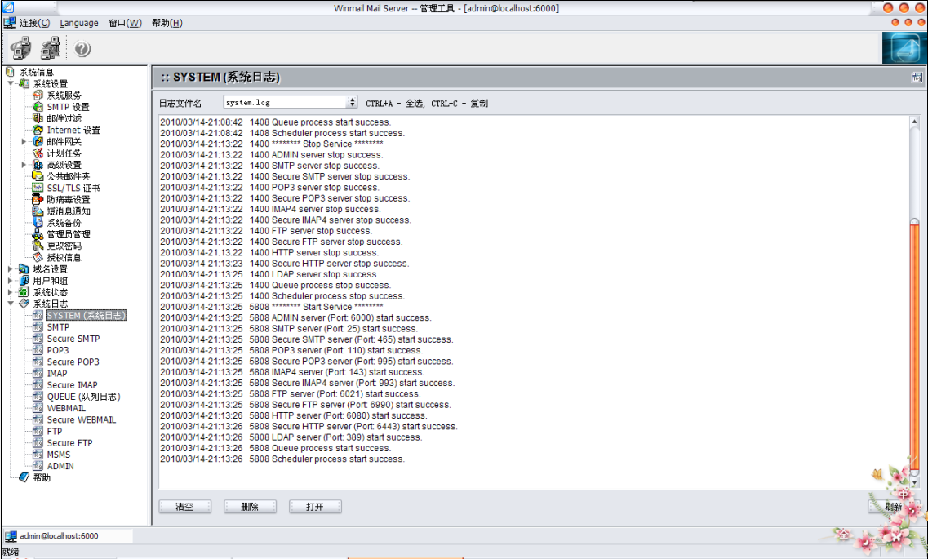
图4-10 系统日志
如果出现启动不成功，一般情况都是端口被占用无法启动，请关闭占用程序或者更换端口再重新启动相关的服务。。
3）设置邮件域
为邮件系统设置一个域。请使用“域名设置”/“域名管理”。
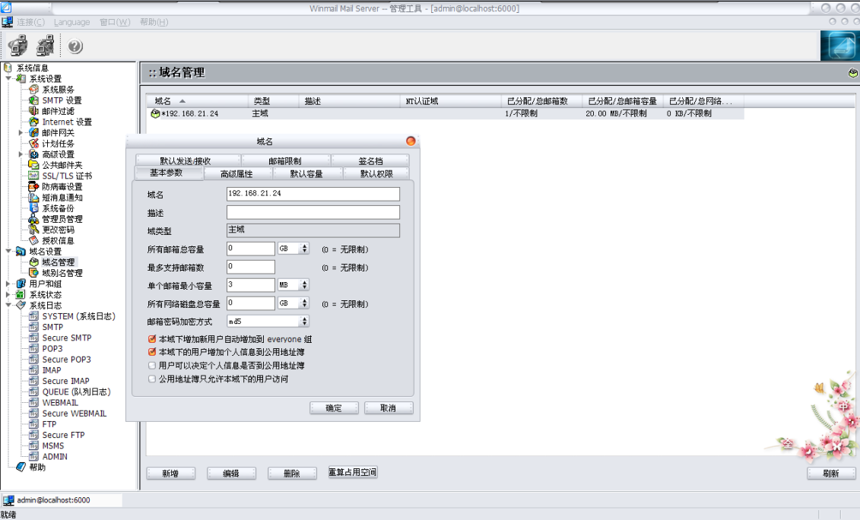
图4-11 域名管理
4）增加邮箱
用户成功增加域后，可以使用“用户和组”/“用户管理”加入几个邮箱。
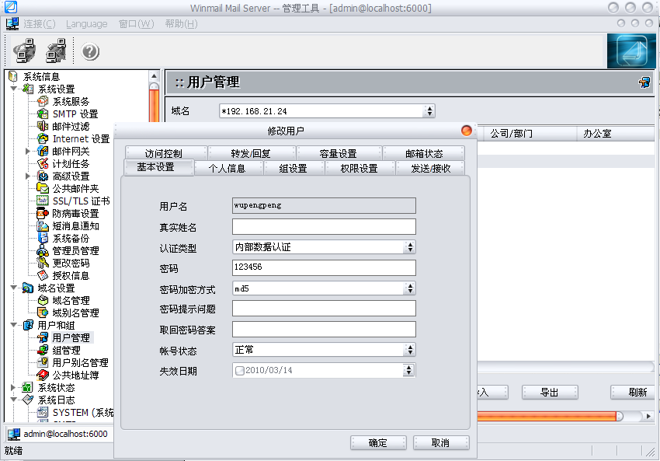
图4-12 用户管理

4.4测试
以上各项均设置完成后，可以使用常用的邮件客户端软件如 Outlook Express, Outlook, FoxMail 来测试，“发送邮件服务器(SMTP)”和“接收邮件服务器(POP3)”项中设置为邮件服务器的IP地址或主机名，POP3用户名和口令要输入用户管理管理中设定的。
Winmail 系统支持 Webmail 收发邮件，安装完成后用浏览器进行测试。 登陆地址是http://192.168.21.24:6080/
1）登陆Webmail
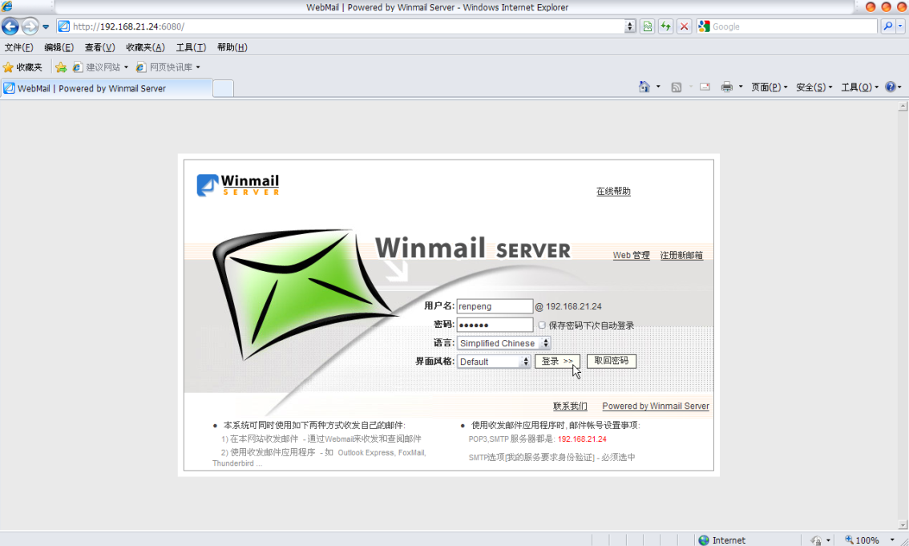
图4-33 winmail测试登陆界面
2）登陆后你会发现有一封未读邮件，
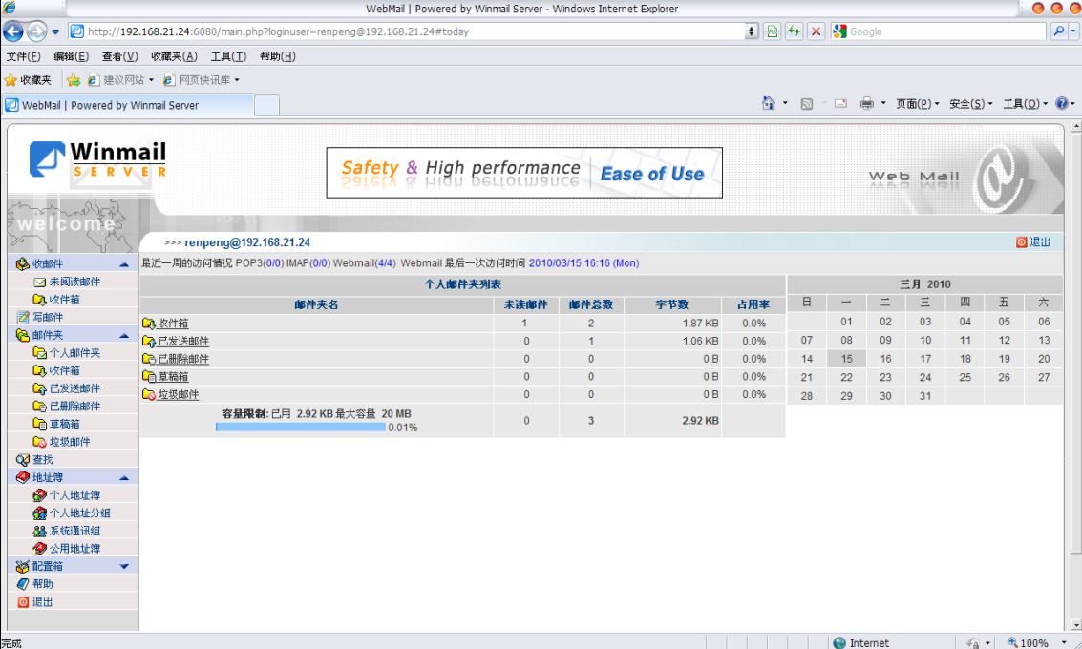
图4-33 未读邮件
点击查看。
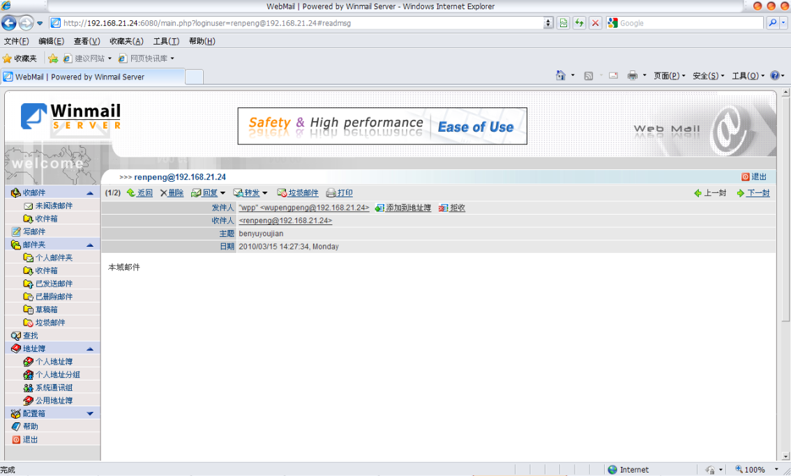
图4-34 一封与Outlook Express中一致的发送失败报告信
结果发现文件内容与Outlook Express 中收到邮件内容一致。
3）此时以另一身份登录Webmail
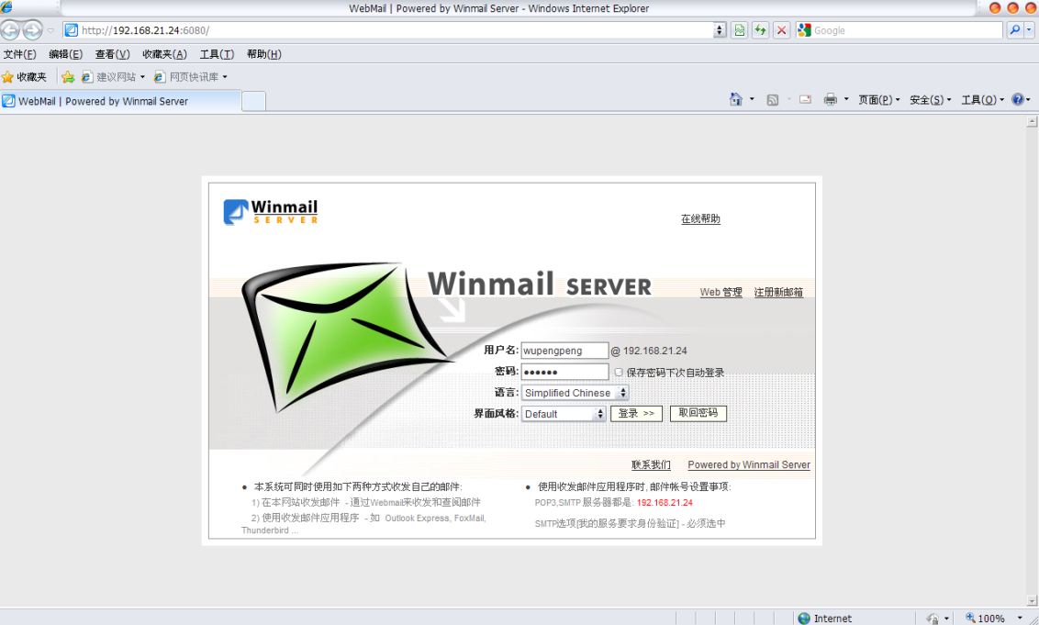
图4-35 登陆界面
4）登陆后你会发现也有一封未读邮件，
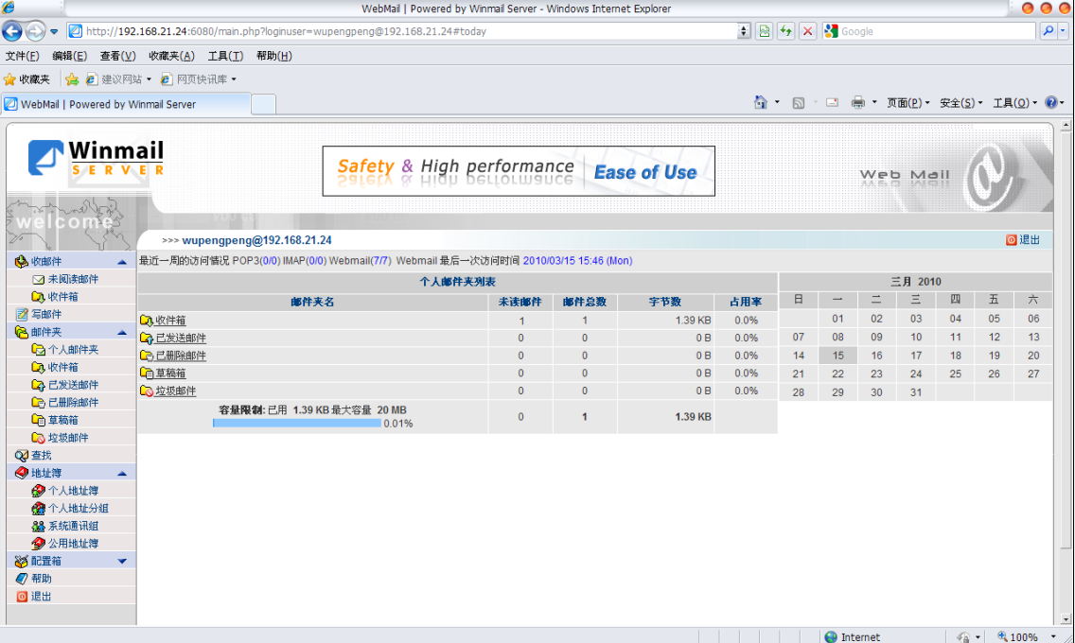
图4-36 未读邮件
点击查看。
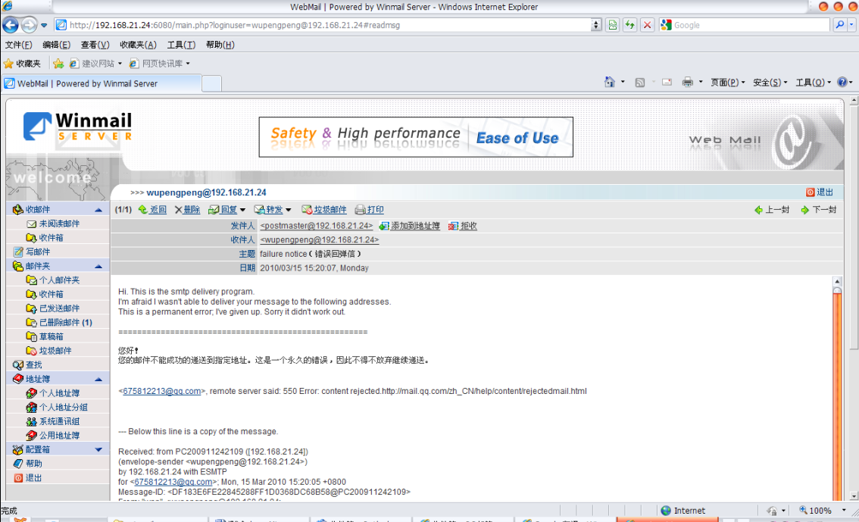
图4-37 错误回弹信
发现文件内容与Outlook Express 中收到的错误回弹信内容一致。
测试成功。

小结

通过这次计算机网络系统课程设计，使我对windows xp操作系统有了一定的了解，同时我也总结出了一些分析问题和解决问题的方法及技巧,进一步加深了对邮件系统知识的了解.
但由于自己知识水平有限，缺少实践经验，所以本系统还有很多缺点和不足，现在的服务器还不能在Internet上真正的实现邮件服务器的配置与应用、管理等，因为无法解析到对方的邮件地址，如果想要服务器可以给 Internet 上的其他信箱发信，则必须保证要安装的服务器可以联接 Internet，并设置可用的 DNS；同样如果想要接收来自 Internet 的邮件，必须要拥有 Internet 上的合法域名（如：ourcompany.com），并且此域名的MX记录能解析到个人的邮件服务器IP地址。因此在以后系统的维护更新过程中会遇到很多不可预料的需求不足，另外还有很多考虑不全面的地方，在以后的学习过程中会努力进一步完善。但在此次网络操作系统实验的设计中，我得到了老师和同学的大力支持和帮助,也参考了大量的书籍和网上资料，学习到了如何去思考，如何去解决问题，收获很多。

参考文献

[1] 张伍荣.Windows Server 2003服务器架设与管理. 清华大学出版社, 2008.
[2] 尚冬娟.服务器架设技术原理与实践教程. 电子工业出版社,2008.
[3] 徐远超.网络实践指导教程. 清华大学出版社,2009.
[4] 郭放,陈光.现代通信网络应用实践. 水利水电出版社,2009.
[5] 朱明．架设自己的局域网邮局计算机应用文摘. 计算机应用文摘，2001.
[6] 网络收集 电子邮件介绍http://www.d9soft.com/article/75/Article6175_1.htm：

